與「全國教師在職進修資訊網」漫遊之縣市再漫遊至「中小學教師專業發展整合平臺」流程說明

步驟一：教師於「教師專業發展整合平台」首頁，點選右上方之「會員登入」。

步驟二：請教師參閱下圖「登入說明」。
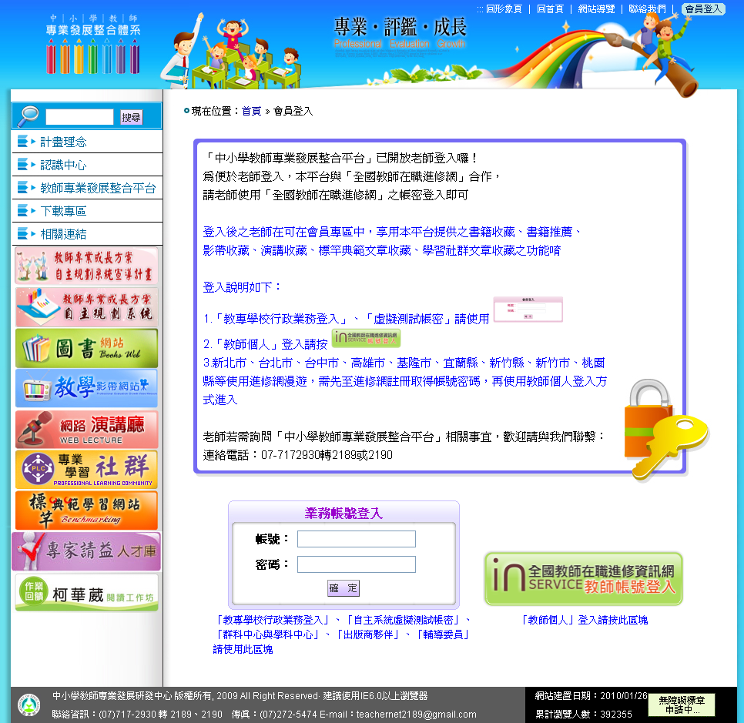
步驟三：請老師點選「全國教師在職進修網教師帳號登入」如下方圖示。
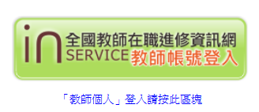

步驟四：請老師選擇「帳號認證單位」(如下圖)後，輸入教師於該單位之帳號、密碼，即可登入整合平台。
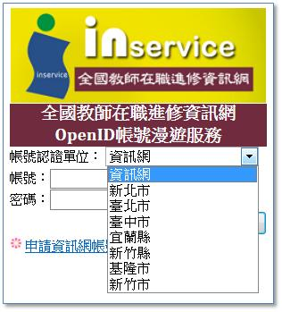
備註：1.「帳號認證單位」意指帳號漫遊的來源，如「帳號認證單位」選擇「資訊網」，表示教師直接使用資訊網之帳號密碼即可漫遊登入整合平台；「帳號認證單位」選擇「新北市」，即表示教師可直接使用新北市研習系統之帳號密碼，漫遊登入至整合平台，依此類推。
2.若教師擁有資訊網帳號，且屬於新北市、臺北市、臺中市、宜蘭縣、新竹縣、基隆市等6縣市，則「帳號認證單位」可擇一選擇「資訊網」或「所屬縣市」，再輸入所選單位帳號密碼即可漫遊登入整合平台。

